Krásy naší vlasti: Dlouhé stráně

příležitostná poštovní známka

Datum vydání: 14. 3. 2018
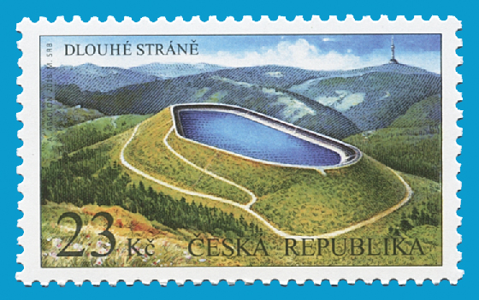
Nominále: 23 Kč

Výtvarný návrh: Adolf Absolon

Liniová kresba a
rytina FDC: Martin Srb

Rozměr obrazu známky: 40 x 23 mm

Tiskové listy: á 8 ks známek

Způsob tisku známky: plnobarevný ofset

Způsob tisku FDC: ocelotisk z ploché desky

Námět známky: pohled na přečerpávací vodní elektrárnu Dlouhé stráně.
Elektrárna Dlouhé stráně plní v elektrizační soustavě několik významných funkcí – statickou, dynamickou a kompenzační. Statickou funkcí se rozumí přeměna nadbytečné energie v soustavě na energii špičkovou - v době přebytku elektrické energie v síti (především v noci) se voda čerpá z dolní nádrže do horní a ve špičkách, v době nedostatku elektřiny, se v turbínovém režimu vyrábí elektrický proud. Dynamickou funkcí přečerpávací vodní elektrárny se rozumí schopnost plnit funkci výkonové rezervy systému, vyrábět regulační výkon a energii a podílet se na řízení kmitočtu soustavy. Kompenzační provoz slouží k regulaci napětí v soustavě. Výstavba elektrárny byla zahájena v květnu 1978. Na počátku osmdesátých let však byla z rozhodnutí centrálních orgánů převedena do útlumového programu. V roce 1985 došlo k modernizaci projektu a po roce 1989 bylo rozhodnuto stavbu dokončit. Do provozu byla elektrárna uvedena v roce 1996.

Námět FDC: motiv Petrových kamenů

Kat.č. Nominále          FDC
0974 23 23,00 12,00 39,00

Česká pošta, s.p. – PostFila

